РЕСПУБЛИКА ТАТАРСТАН  ИСПОЛНИТЕЛЬНЫЙ КОМИТЕТ  БУИНСКОГО  МУНИЦИПАЛЬНОГО РАЙОНА | 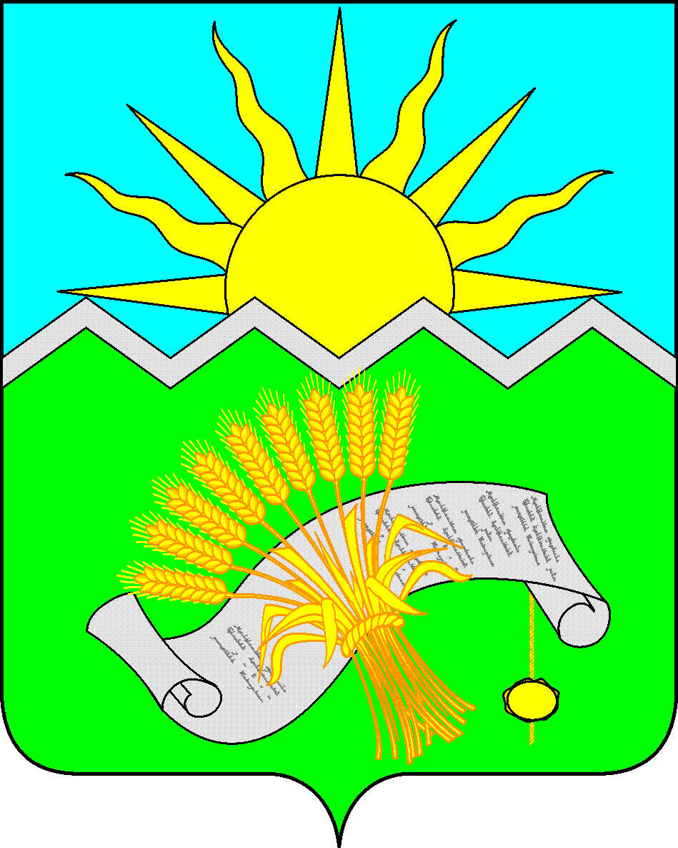 |  | ТАТАРСТАН РЕСПУБЛИКАСЫ  БУА  МУНИЦИПАЛЬ РАЙОНЫ  БАШКАРМА КОМИТЕТЫ
ПОСТАНОВЛЕНИЕ  Буа шәһәре  23.01.2023 |  | КАРАР  № 15

2023 елга күпфатирлы йорт белән идарә итү
ысулын сайлау турында карар кабул итмәгән
торак урыннар милекчеләре өчен торак урынны
карап тоту өчен түләү күләмен үзгәртүнең
иң чик индексы күләмен раслау турында

Россия Федерациясе Торак кодексы, шулай ук Россия Төзелеш министрлыгының "Торак урын милекчеләре өчен торак урынны карап тоткан өчен түләү күләмен билгеләү буенча күпфатирлы йорт белән идарә итү ысулын сайлау турында карар кабул итмәгән, торак урынны карап тоткан өчен түләү күләмен билгеләү турында, шулай ук мондый түләүнең иң чик индексларын билгеләү тәртибен билгеләү буенча методик тәкъдимнәрне раслау турында" 2018елның 6 апрелендәге 213/пр номерлы боерыгы белән расланган карары нигезендә Буа муниципаль районы Башкарма комитеты

КАРАР БИРӘ:

1. 2023 елга Буа муниципаль районында күпфатирлы йорт белән идарә итү ысулын сайлау турында карар кабул итмәгән торак урыннар милекчеләре өчен торак урынны карап тоту өчен түләү күләмен үзгәртүнең чикле (максималь) индексын 5,5 процент күләмендә расларга.
2. Әлеге карар Татарстан Республикасының рәсми хокукый мәгълүмат порталында http://pravo.tatarstan.ru/ адресы буенча рәсми басылып чыккан көннән законлы көченә керә, шулай ук Татарстан Республикасы муниципаль берәмлекләре Порталында Интернет мәгълүмат-телекоммуникация челтәрендә http://buinsk.tatarstan.ru адресы буенча урнаштырылырга тиеш.
3. Әлеге карарның үтәлешен тикшереп торуны үземдә калдырам.

Җитәкче Л.Р. Шакирҗанов

